Lister les employés (nom et prénom) étant "Représentant(e)" ou étant basé au "Royaume-Uni"

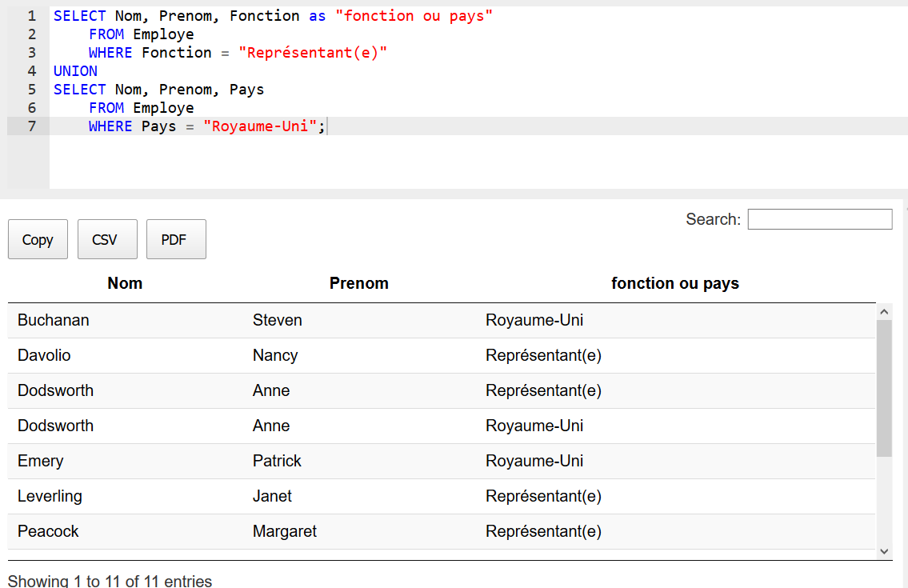

Lister les clients (société et pays) ayant commandés via un employé situé à Londres ("London" pour rappel) ou ayant été livré par "Speedy Express"

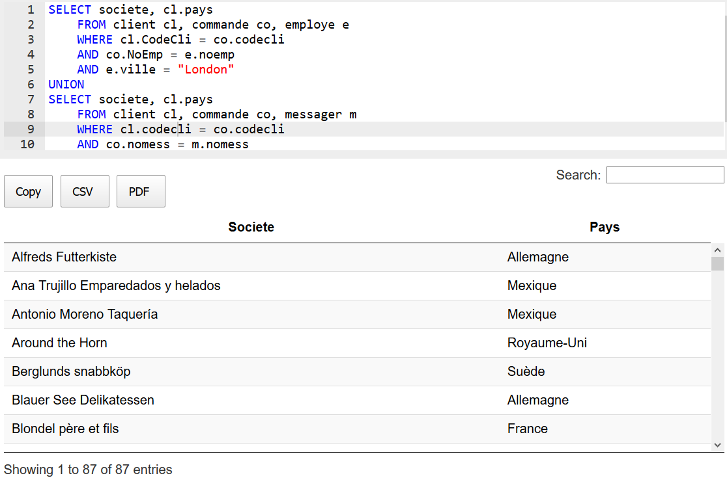

Lister les employés (nom et prénom) étant "Représentant(e)" et étant basé au "Royaume-Uni"

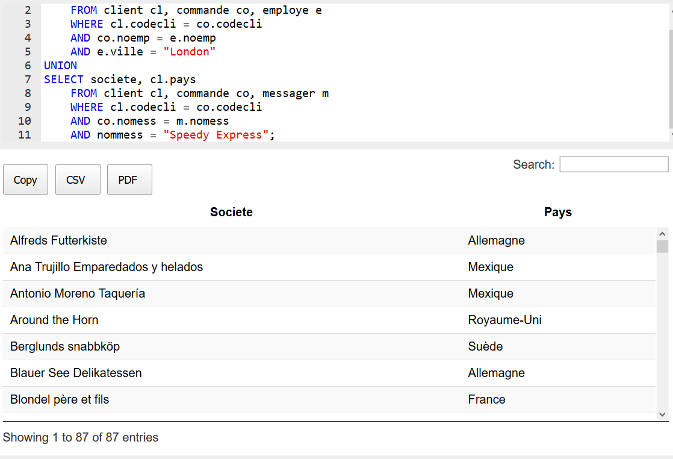

Lister les clients (société et pays) ayant commandés via un employé basé à "Seattle" et ayant commandé des "Desserts"

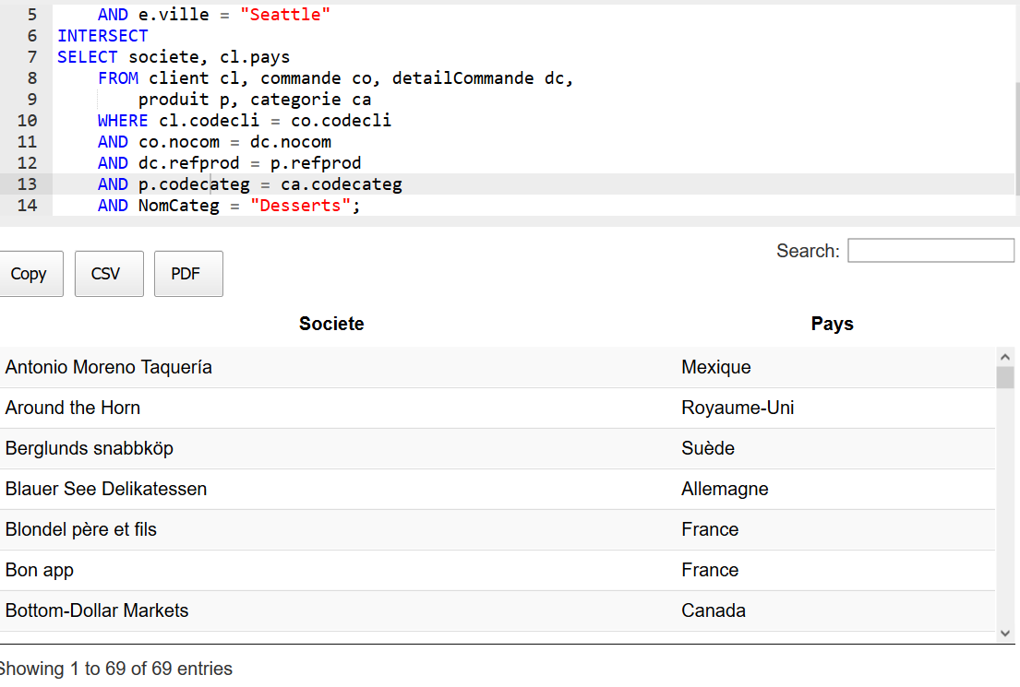

Lister les employés (nom et prénom) étant "Représentant(e)" mais n'étant basé au "Royaume-Uni"

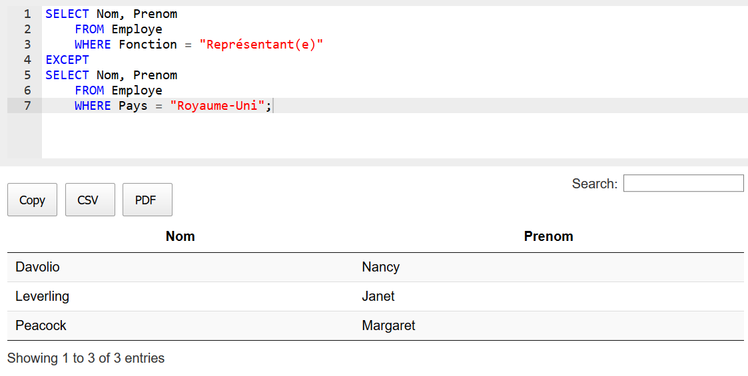

Lister les clients (société et pays) ayant commandés via un employé situé à Londres ("London" pour rappel) et n'ayant jamais été livré par "United Package"

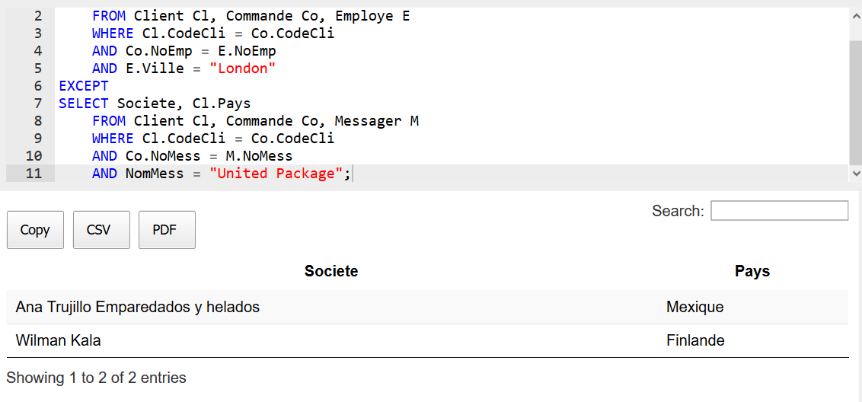

Lister les employés ayant déjà pris des commandes de "Boissons" ou ayant envoyés une commande via "Federal Shipping"

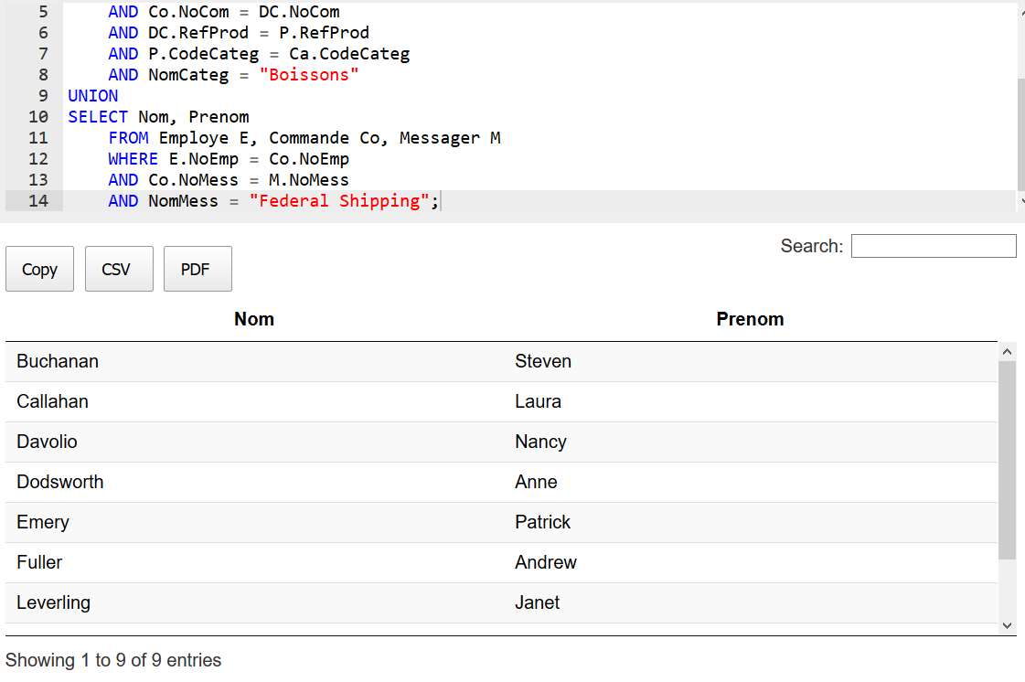

Lister les produits de fournisseurs canadiens et ayant été commandé par des clients du "Canada"

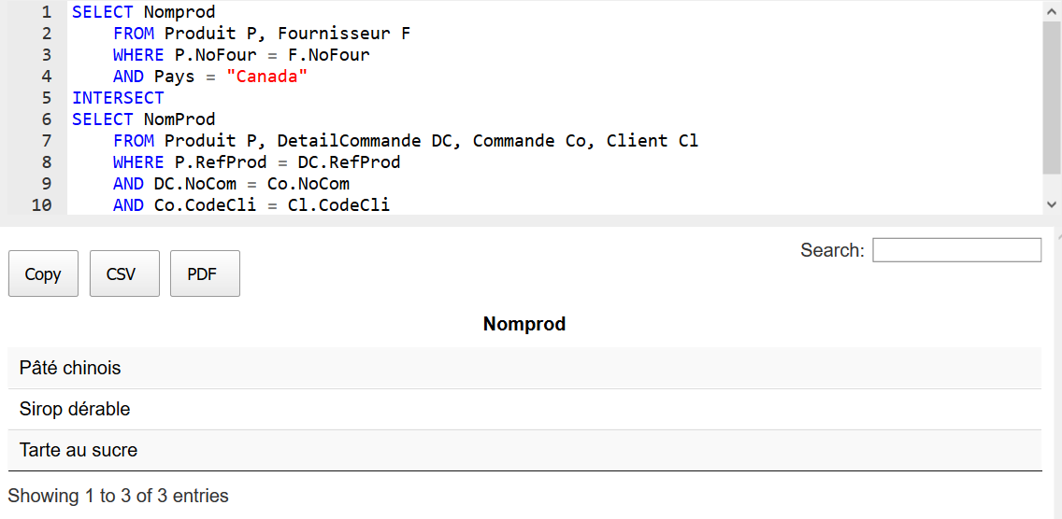

Lister les clients (Société) qui ont commandé du "Konbu" mais pas du "Tofu"

